Муниципальное бюджетное дошкольное образовательное учреждение

«Детский сад комбинированного вида №40 «Солнышко»

Сценарий развлечения

Сказка-драматизация «Кошкин дом»

младшая группа № 1

Составили и провели воспитатели:

Етчина Ольга Борисовна

Лузикова Дарья Александровна

2018г.

Сценарий постановки сказки - драматизации "Кошкин дом" для детей младшей группы.

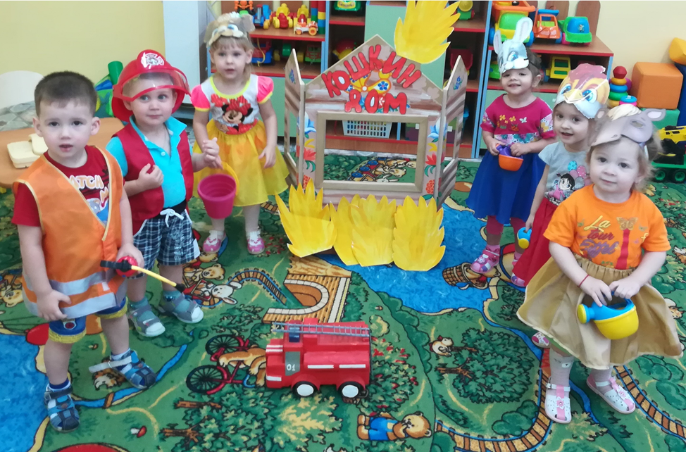

**Цель**: Закреплять знания о пожарной безопасности посредством художественного произведения.

**Задачи:**

**Образовательная:**

• Продолжать знакомить детей с правилами пожарной безопасностичерез игровую ситуацию.

• Закрепить элементарные знания об опасности игры с огнём (спички, электроприборы и т. д.

• Формировать элементарные навыки в поведении при возникновении пожара.

**Развивающие:**

• Развивать у детей интерес к творчеству, желание показать свои знания и умения по правилам пожарной безопасности.

Воспитательные:

• Воспитывать уважение, интерес и любовь к профессии людей, помогающих людям тушить пожар.

• Воспитывать отзывчивость к чужой беде и желание прийти на помощь.

Предварительная работа:

Беседа о правилах пожарной безопасности. Чтение сказки «Кошкин дом» С. Маршака.

**Материалы и оборудование:**

• Маски: кошка, курочка, коза, лошадь, заяц, собачка, костюм пожарного.

• Дом для кошки.

**Ход мероприятия:**

**Рассказчица:** Здравствуйте юные друзья,

В гости с книгой к вам пришла!

Про пожар и Кошкин дом

Мы вам сказочку прочтем!!!

Тили – бом, Тили – бом! На дворе высокий дом, ставенки резные, окна расписные.

«Тили – бом, тили — бом»

Загорелся кошкин дом,

Кошка выскочила,

Глаза выпучила,

Залить не умеет.

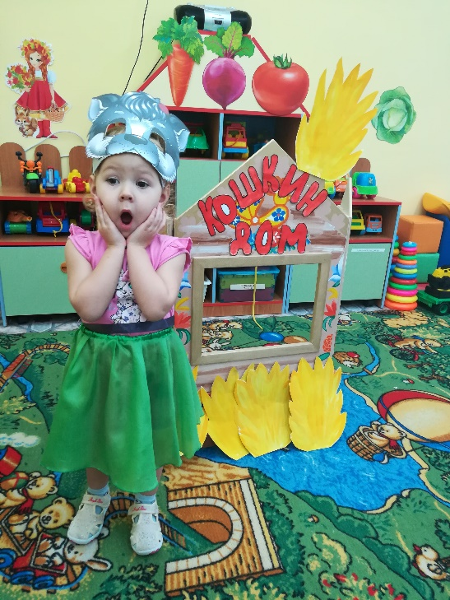

Тили – бом, тили — бом

Загорелся кошкин дом.

Бежит курица с ведром,

Но не добежала,

Воду расплескала.

Тили – бом, тили — бом

Загорелся кошкин дом,

А Собачка с помелом

Заметает Кошкин дом!

Собачка: Гав-гав-гав!

Помогу я Кошке,

Замету огонь немножко.

Тили – бом, тили — бом

Загорелся кошкин дом,

Серый Заюшка с листом,

Тоже тушит Кошкин дом!

Заяц: Помогу я Кошке,

Помашу листом немножко!

Тили – бом, тили — бом

Загорелся кошкин дом,

И Лошадка с фонарём,

Освещает Кошкин дом!

Лошадка: Иго - го! Иго - го!

Все поможем Кошке,

Каждый понемножку!

Тили – бом, тили — бом

Загорелся кошкин дом,

Бежит козлик с горшком,

Залить хочет молочком,

Но не добежал,

Горшок расплескал.

Тили – бом, тили — бом

Погорел весь кошкин дом.

Воспитатель: Вот беда! Не смогли звери помочь кошке потушить дом.

Что нужно срочно сделать?

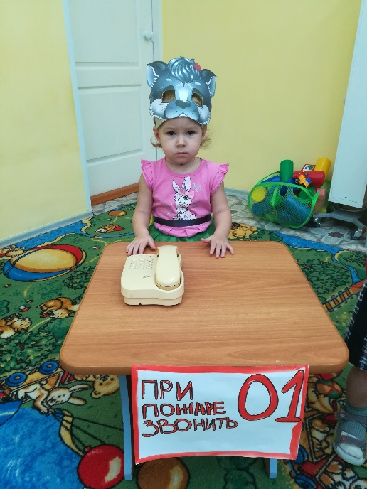

Позвонить в пожарную часть, вызвать пожарную машину, назвать адрес.

Кошечка звони и вызывай пожарных.

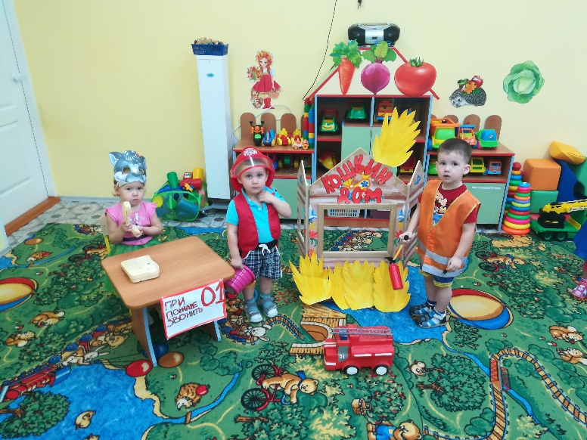

Воспитатель: А теперь повторим правила поведения, если в помещении начался пожар:

1. Вызвать пожарную машину по номеру 01, назвать свой адрес

2. Если огонь небольшой — залить водой или накинуть на него одеяло

3. Если огонь сильно разгорелся нужно выбежать на улицу и позвать на помощь взрослых или соседей

4. Нельзя прятаться под кровать или в шкаф

А мы с вами не будем забывать о том, что играть с огнем опасно для нашей жизни!